С 15 января 2020 года по 15 февраля 2020 года проводилась республиканская акция **«Безопасный школьный автобус»**.

**Цель Акции:** обеспечение безопасности дорожного движения при организации подвоза учащихся к местам обучения, профилактика дорожно-транспортных происшествий при осуществлении перевозок детей школьными автобусами.

**Место и период проведения Акции:**ГУ «Балкашинская средняя школа №1», с 15 января по 15 февраля 2020 года.

**Качественный состав участников: учащиеся школы,** родители, педагогический коллектив школы**:**

**Лозунг акции—** **«За безопасный школьный автобус»**.

**План проведения акции**

|  |  |  |  |
| --- | --- | --- | --- |
| № | Наименование мероприятия | Срок проведения | Ответственные |
| 1 | Проверка технического состояния транспорта, осуществляющего подвоз детей | до 25 января 2020 года | Зам. директора по АХР Карнаухова Н.В. |
| 2 | «Правила поведения в общественном транспорте», видеолекция и классный час 1-4 классы | До 5 февраля 2020 года | Учителя автодела Сходнюк Б.В., Кобзев А.Н. |
| 3 | Анкетирование в 5-6 класса на тему: «Меры безопасности и правила поведения в общественном транспорте» | До 5 февраля 2020 года | Учителя автодела Сходнюк Б.В., Кобзев А.Н. |
| 3 | Конкурс плакатов среди 5-8 классов на тему «Безопасность детей на дороге» с размещение плакатов победителей в автотранспорте, осуществляющем подвоз | До 5 февраля 2020 года | Классные руководители  5-8 классов |
| 4 | Подготовка листовок и буклетов о правилах поведение в общественном транспорте учащимися 9-11 классов и их распространение среди младших школьников | До 7 февраля 2020 года | Классные руководители  9-11 классов, зам. директора по ВР |
| 5 | Размещение на Интернет-ресурсах, в СМИ информации о проделанных мероприятиях | в течение акции | Афанасьев И.С., Темеркулова Л.А. |
| 6 | Предоставление отчетного материала с фотодокументами в РОО | До 10 февраля 2020 года | Зам. директора по АХР Карнаухова Н.В. |

Издан приказ по школе о создании комиссии по проверке технического состояния школьного автобуса. Результаты проверки оформлены актом.

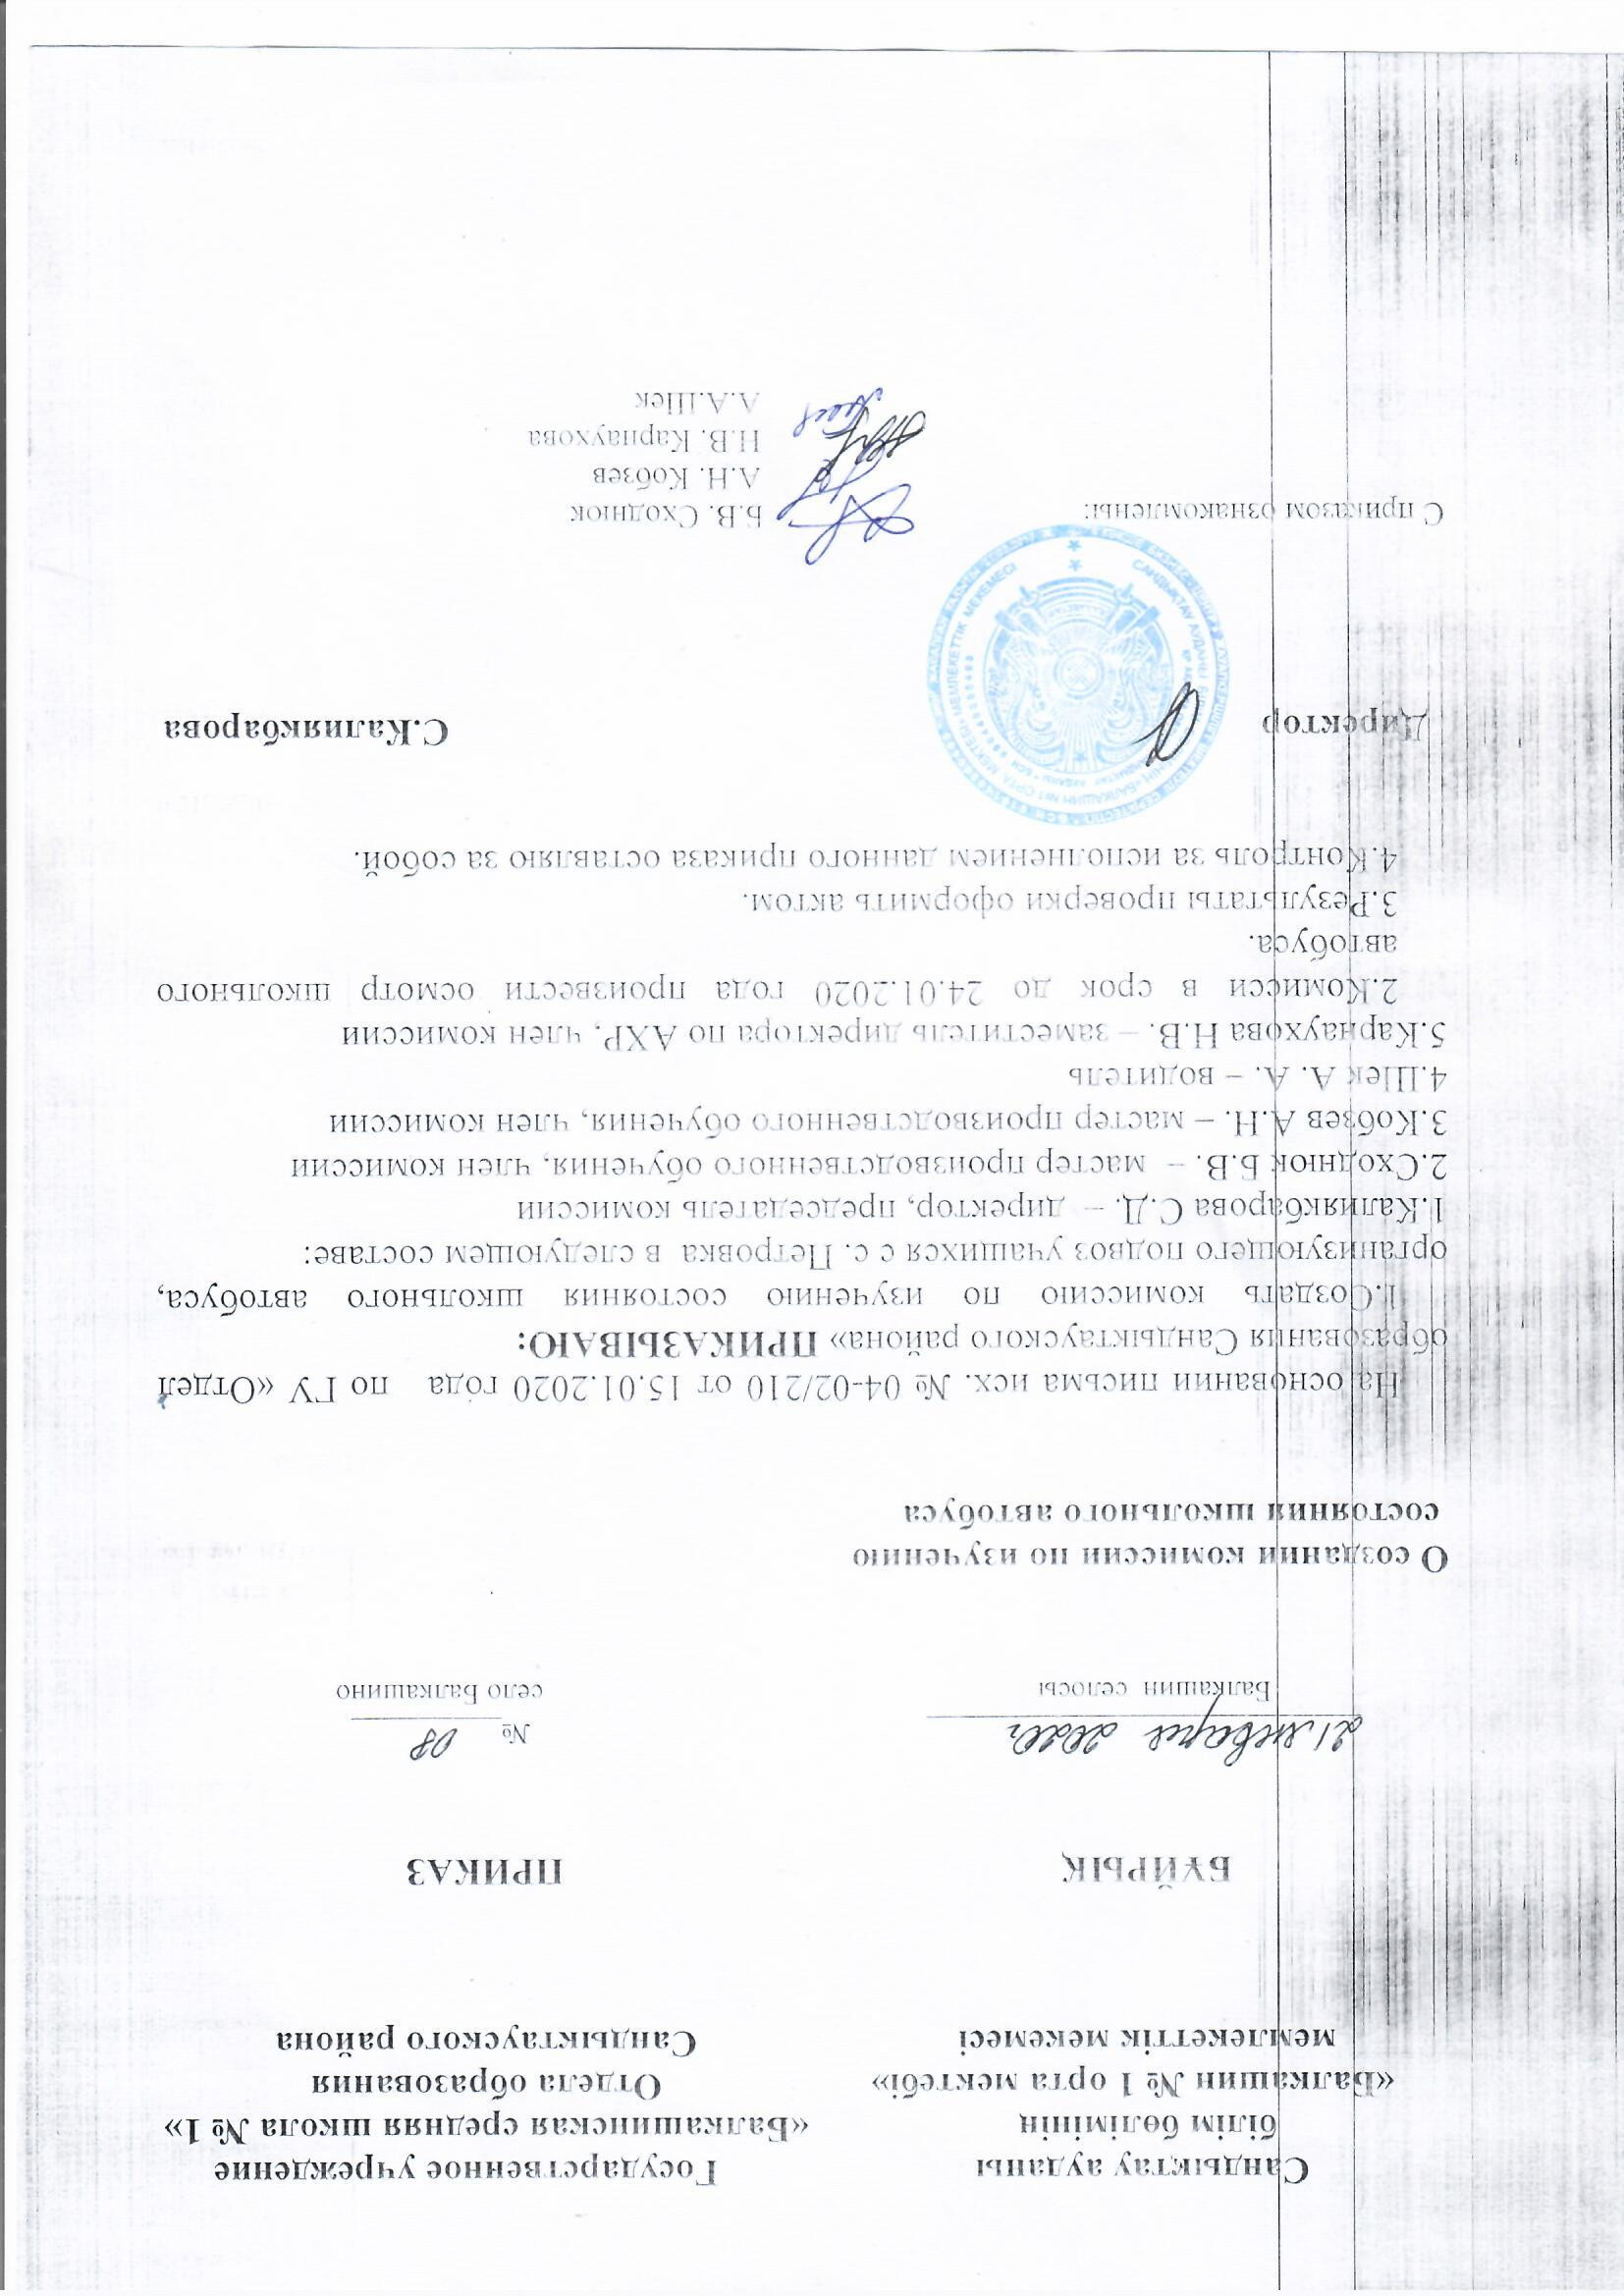

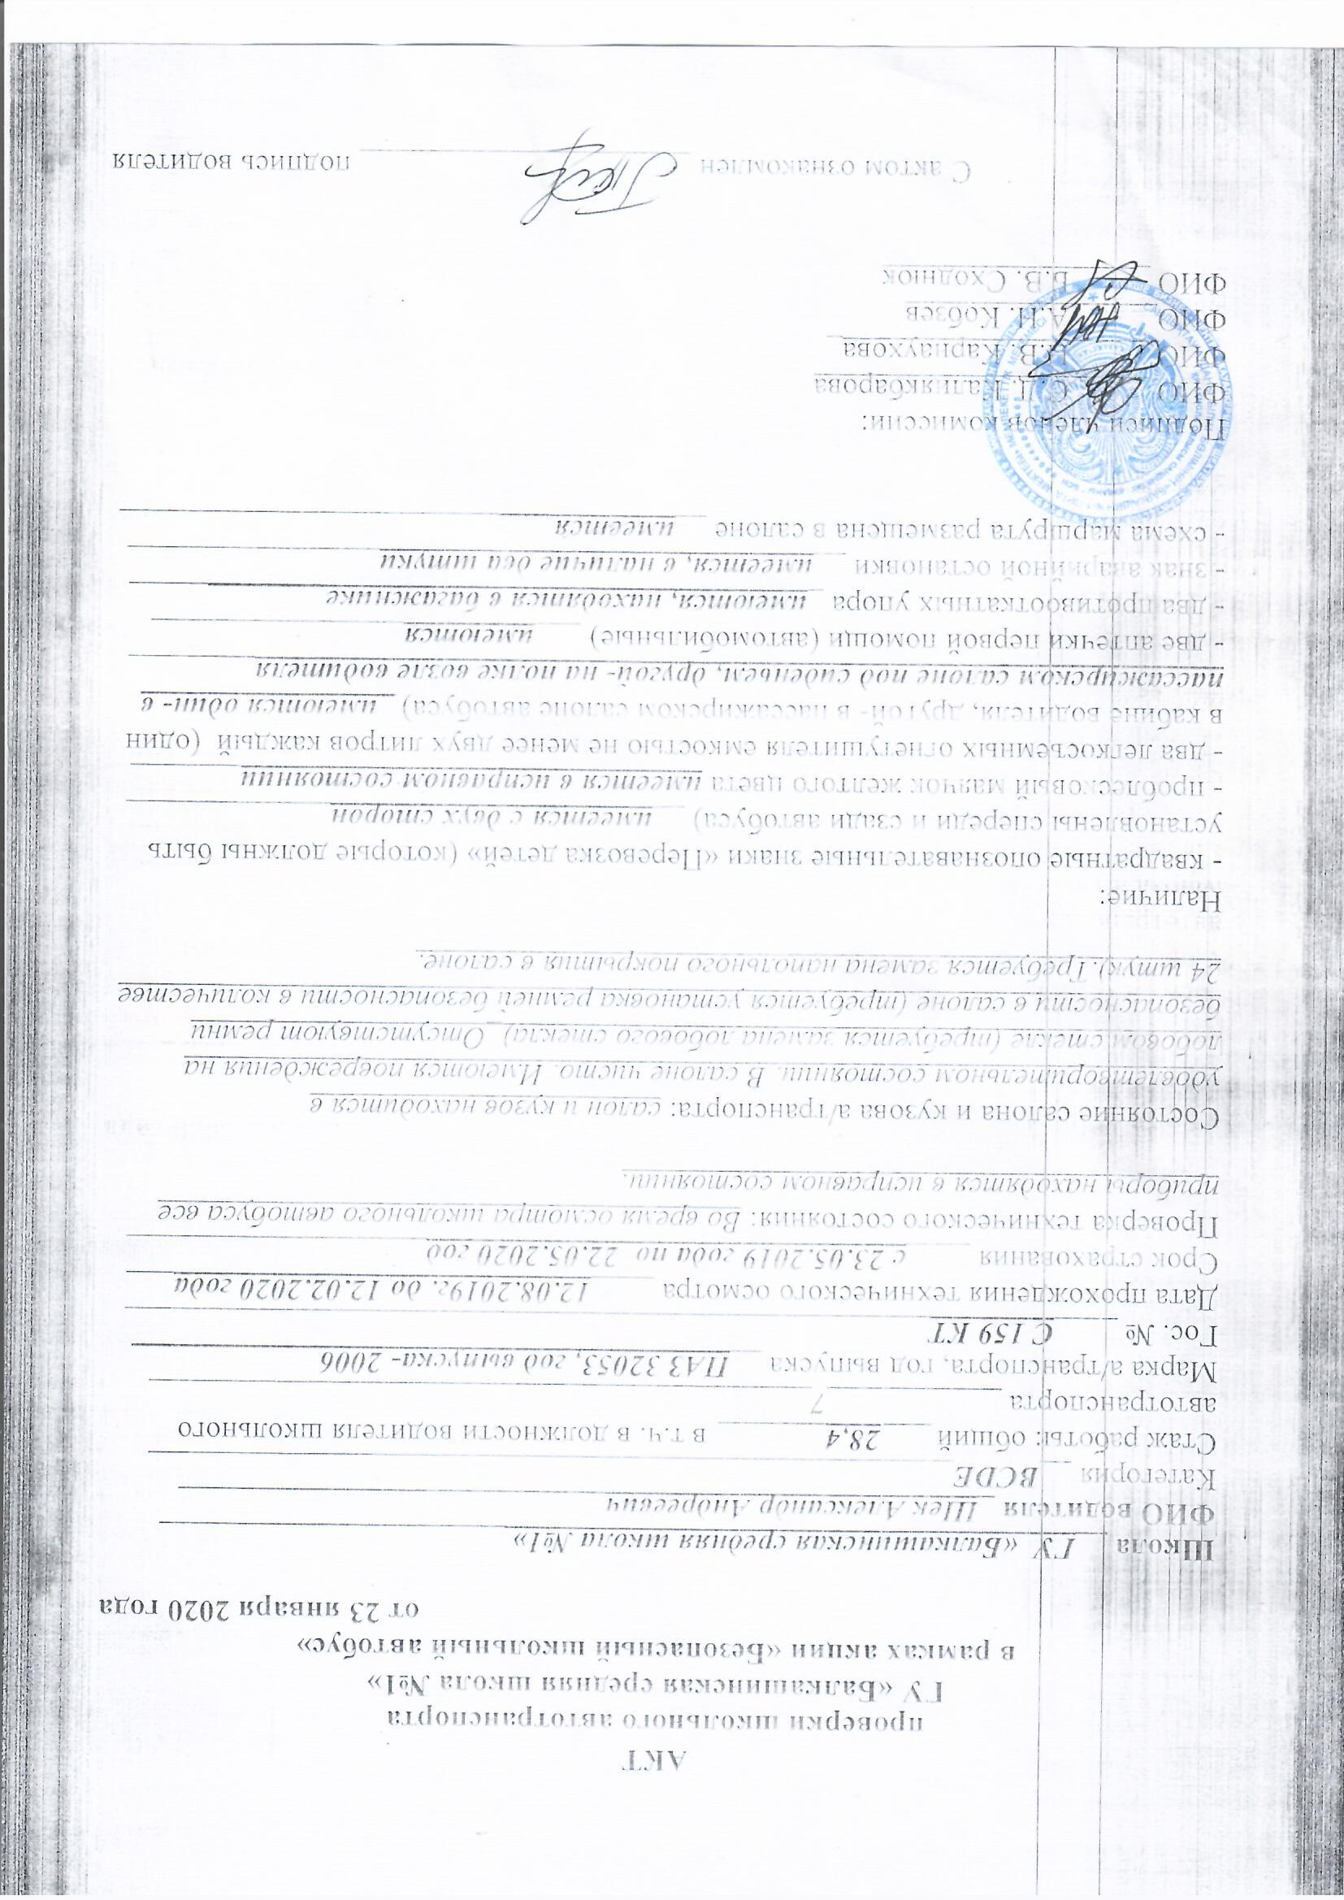

В ГУ «Балкашинская средняя школа №1» подвоз детей осуществляется из села Петровка в количестве 9 учащихся на школьном автобусе марки ПАЗ 32053, государственный номер С 159 КТ, водитель Шек Александр Андреевич. Стаж работы водителем школы 7 лет. В салоне автобуса имеется: график подвоза, схема маршрута, памятка водителю автобуса, памятка безопасности движения, правила поведения в школьном автобусе, правила для пассажиров автобуса.

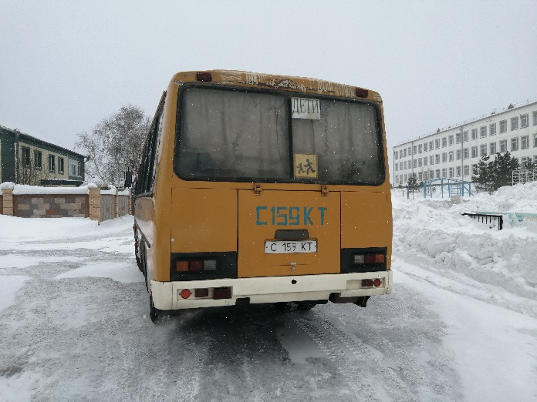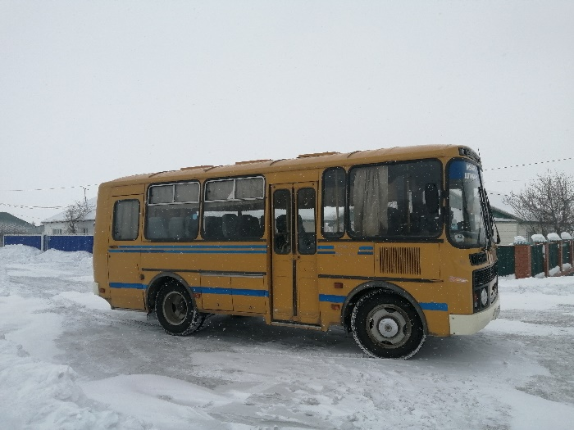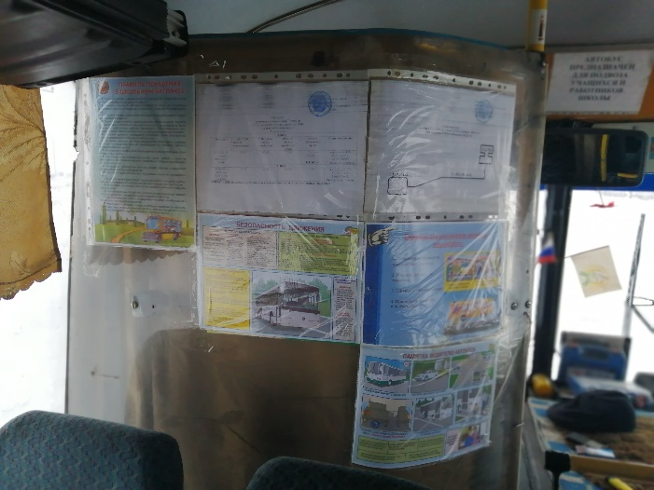

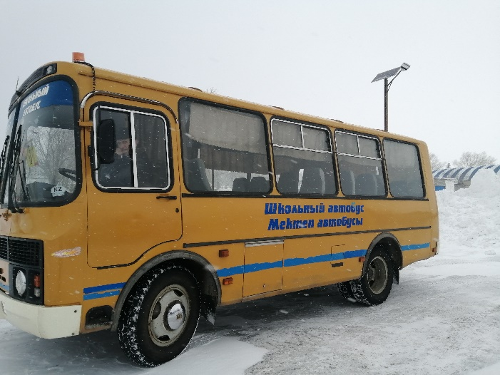

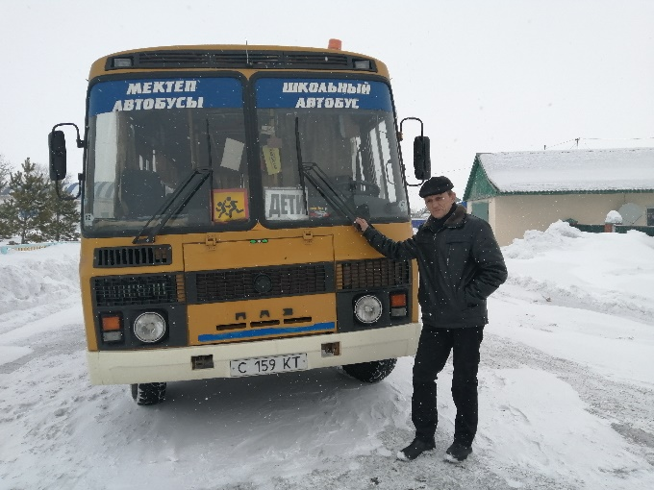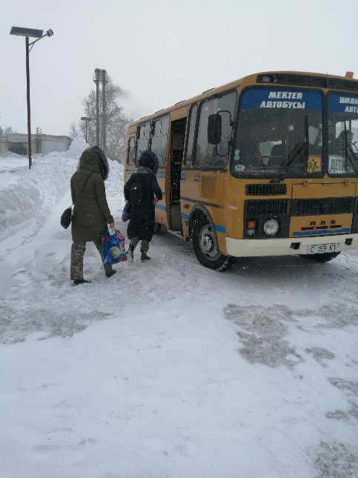

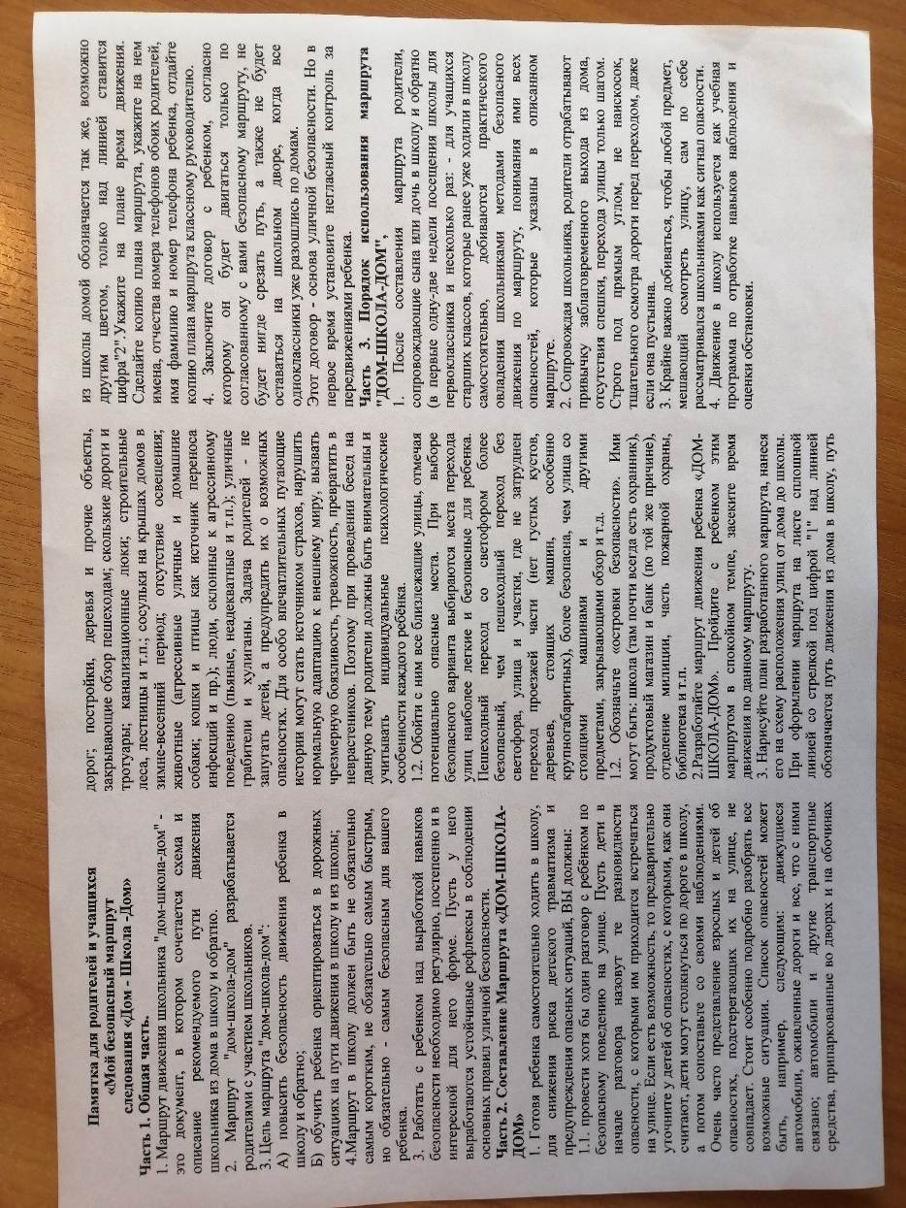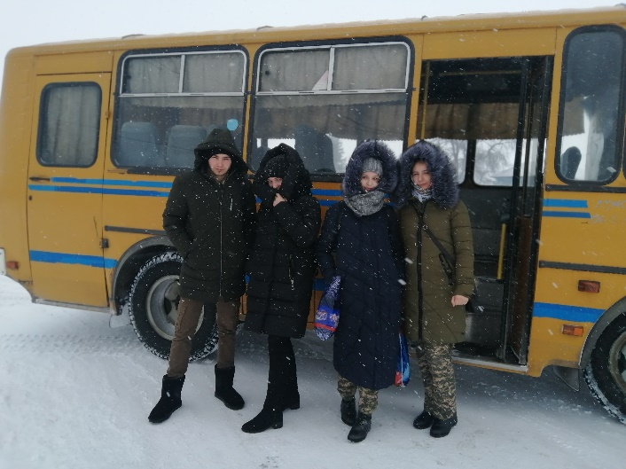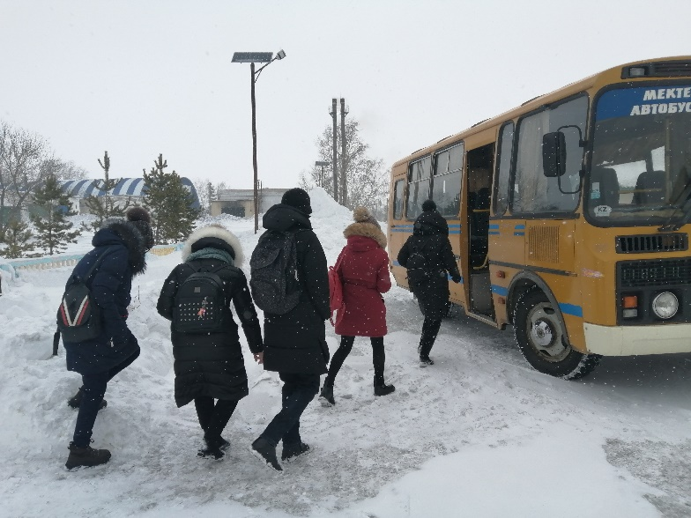

В рамках акции распространена памятка для родителей и учащихся, пользующимися школьным автотранспортом «Мой безопасный маршрут следования «Дом –Школа-Дом».

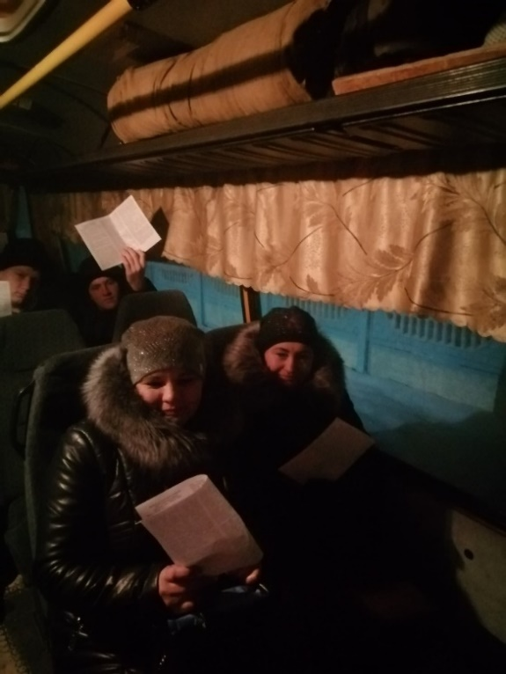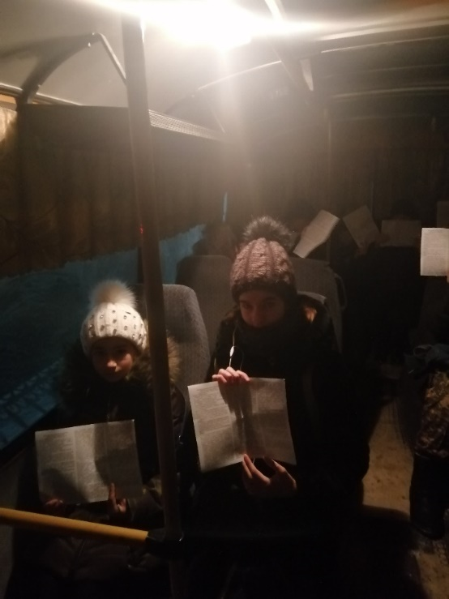

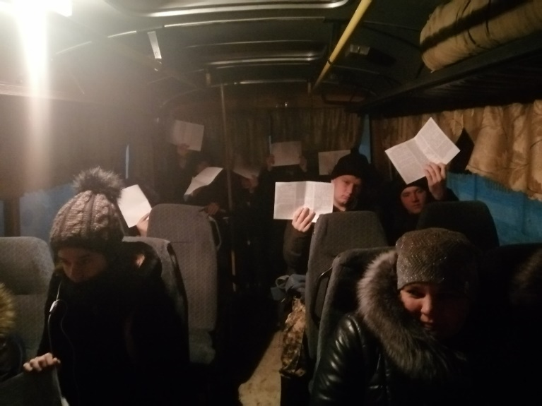

Мастерами производственного обучения Кобзевым А.Н. и Сходнюк Б.В. проведены беседы, классные часы, были показаны видеоролики на тему: «Правила поведения в общественном транспорте» для учащихся 1-4 классы

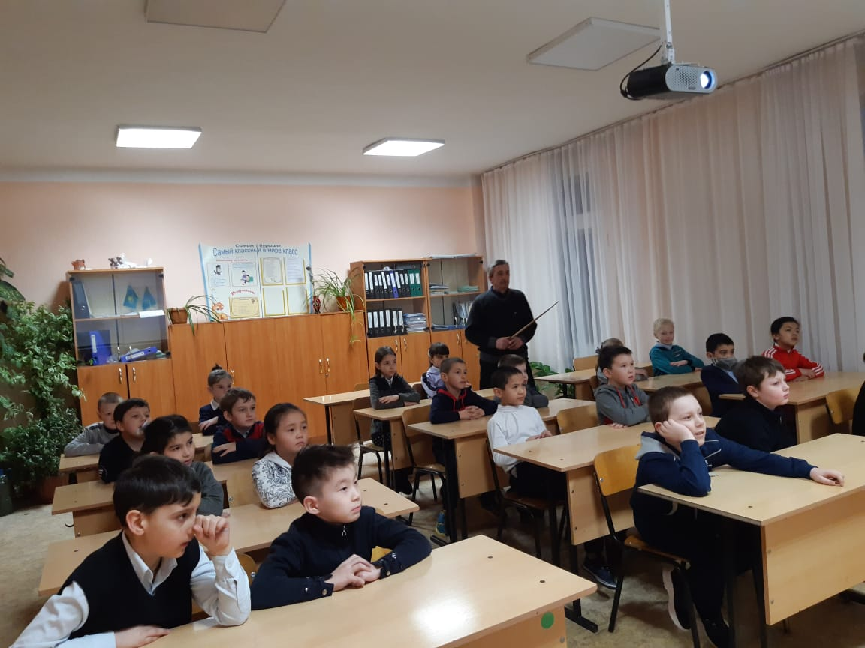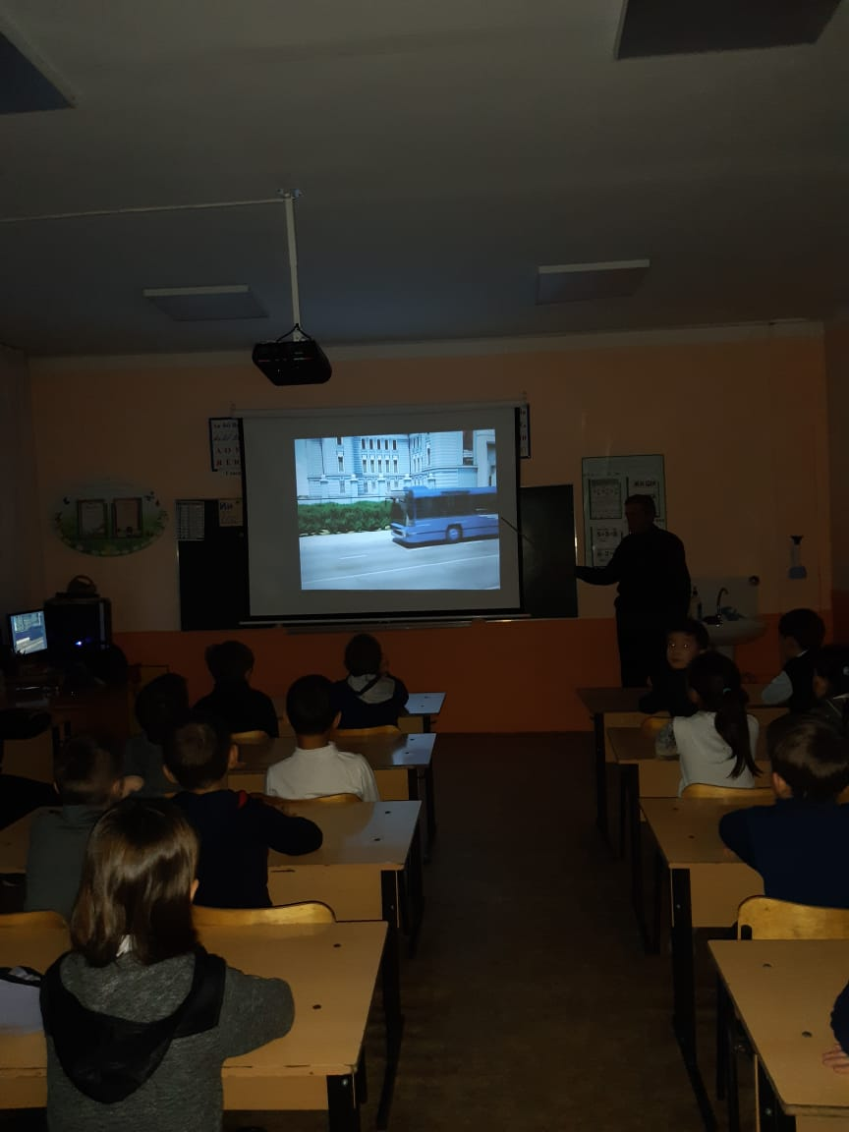

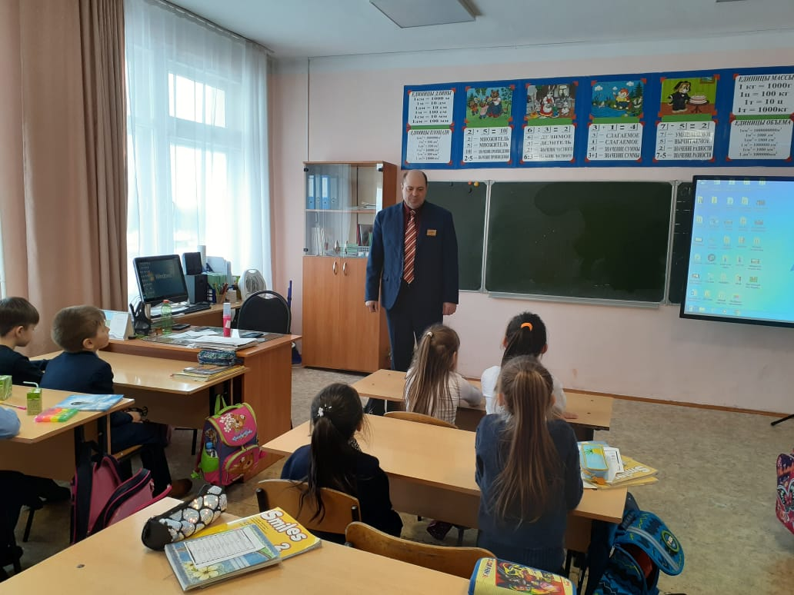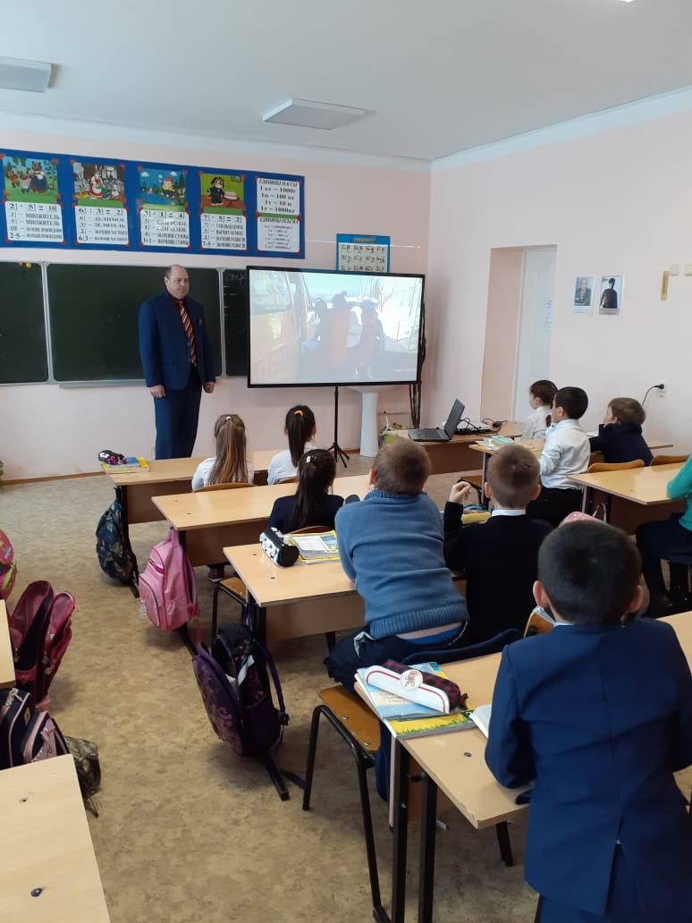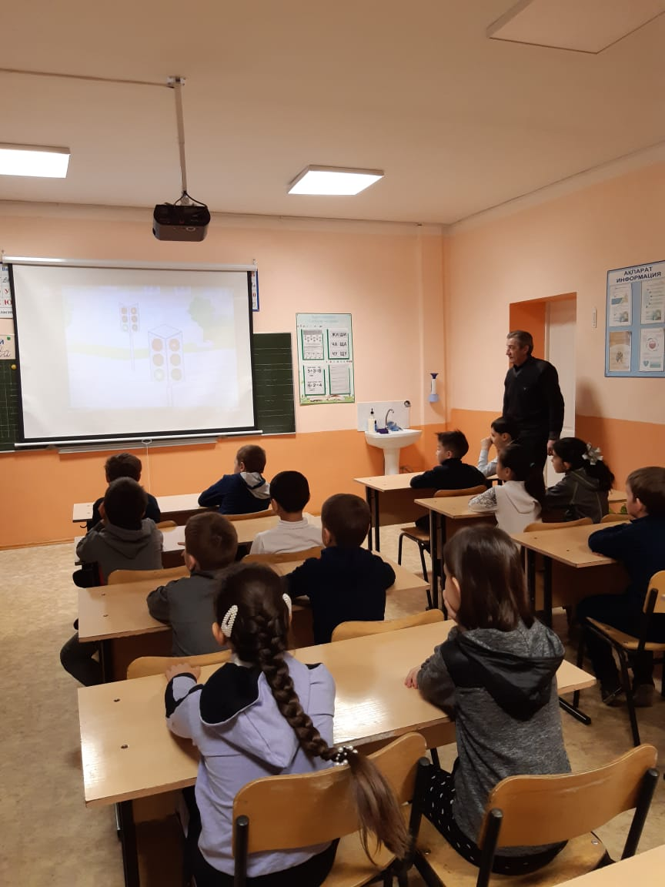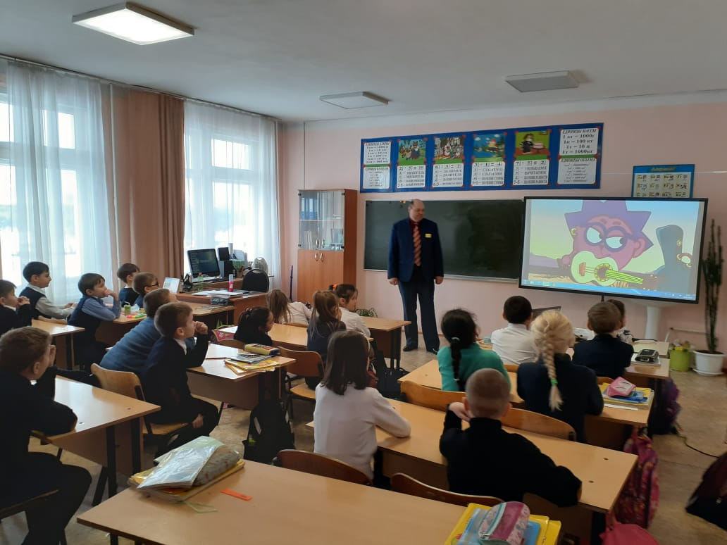

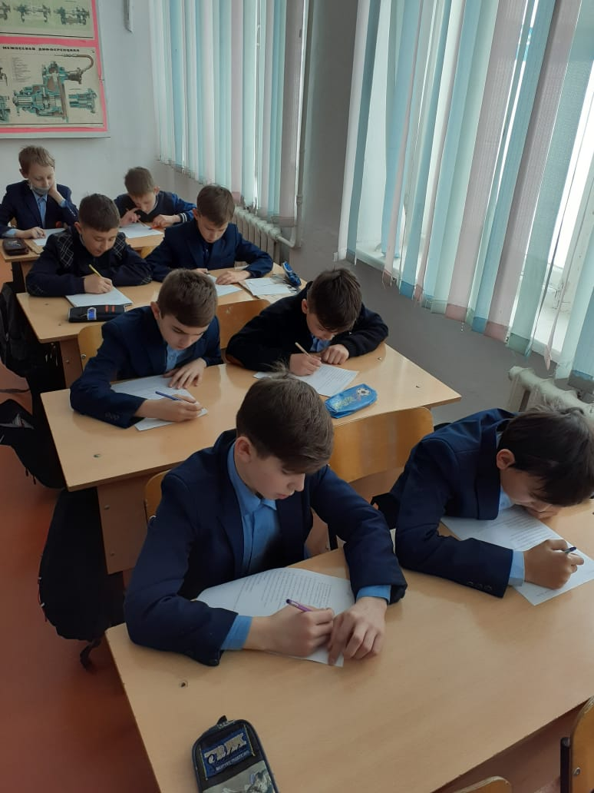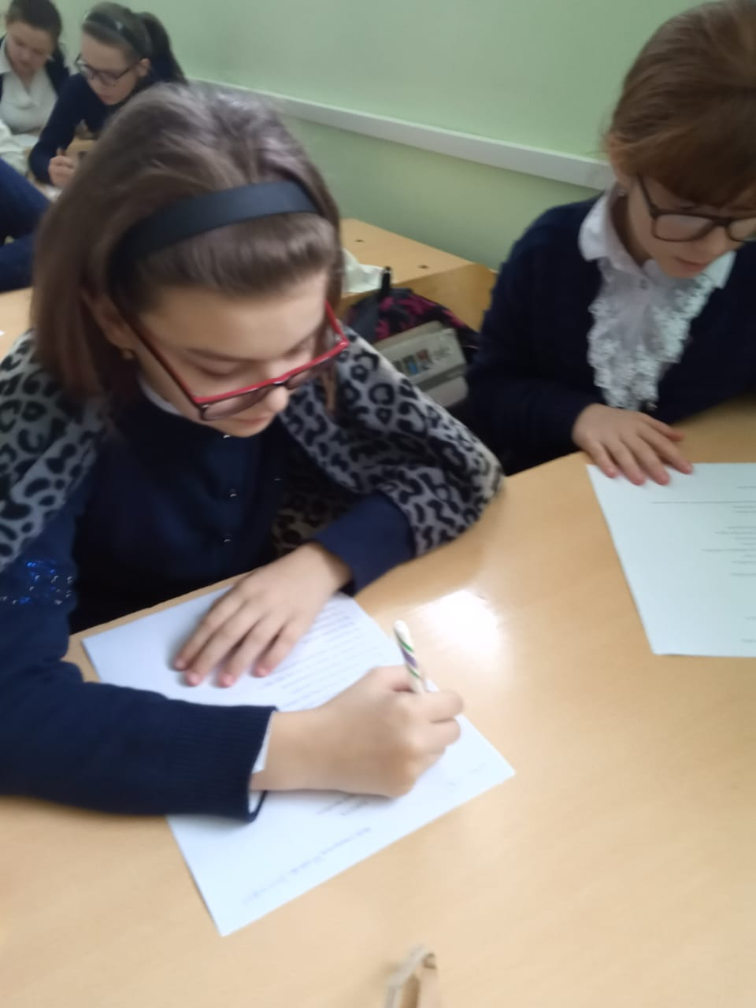МПО Сходнюк Б.В. проведено анкетирование в 5-6 класса на тему: «Меры безопасности и правила поведения в общественном транспорте»

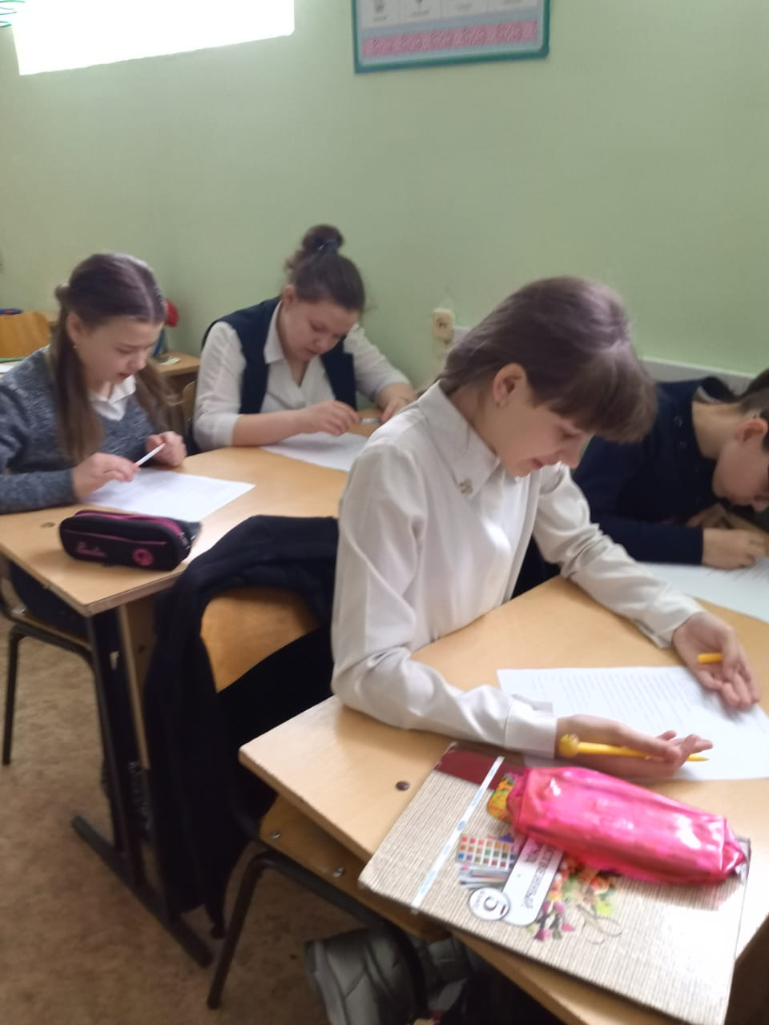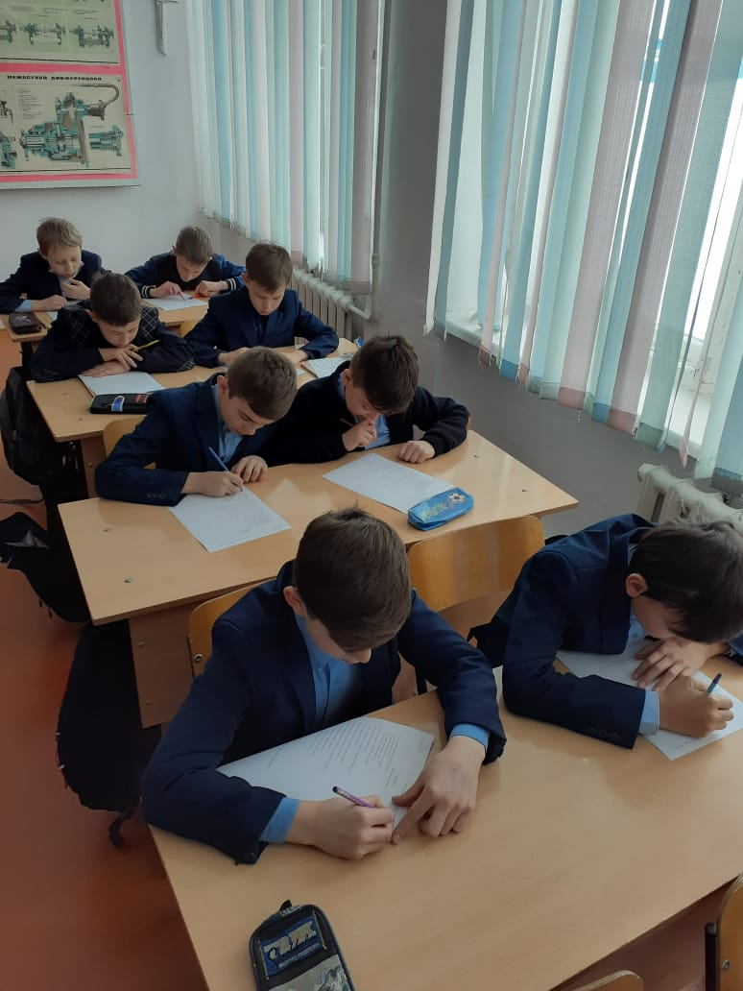

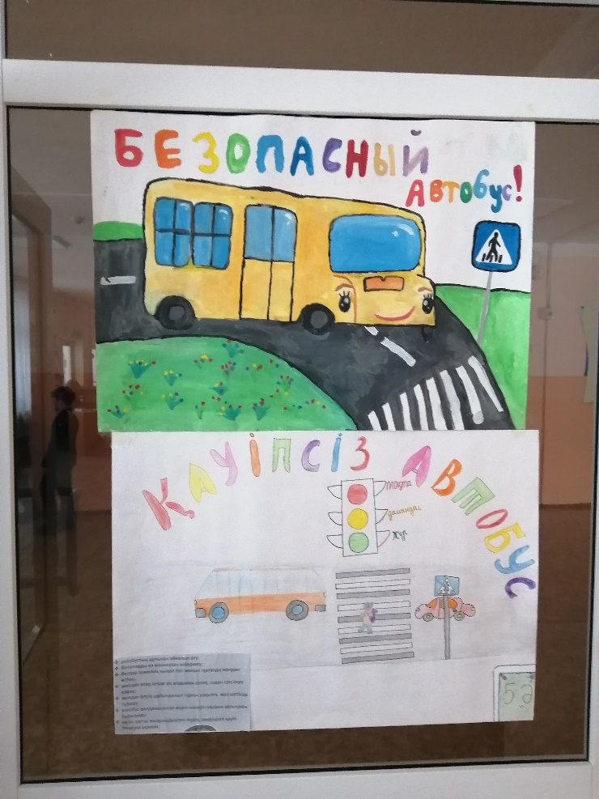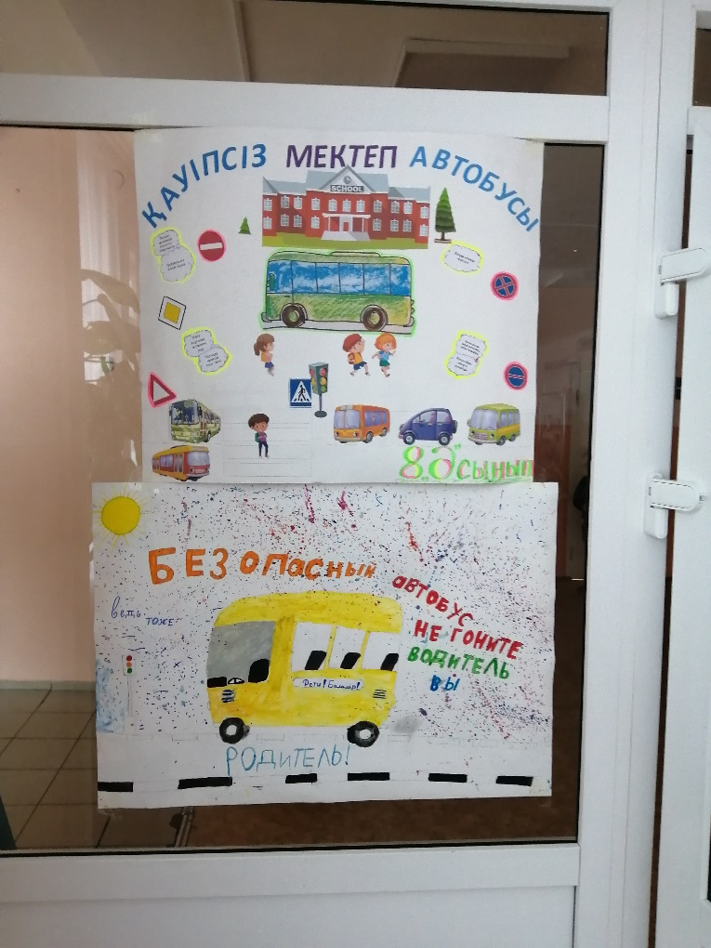Проведен конкурс плакатов среди 5-8 классов на тему «Безопасность детей на дороге» с размещение плакатов победителей в автотранспорте, осуществляющем подвоз.

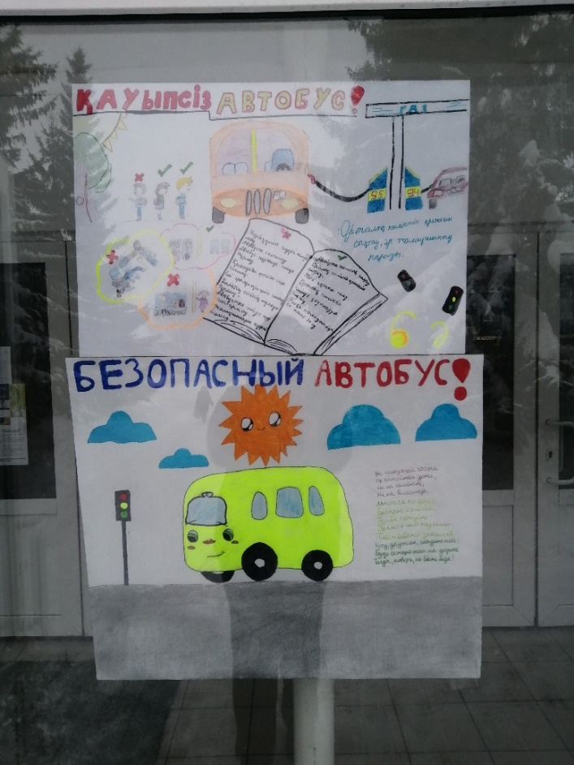

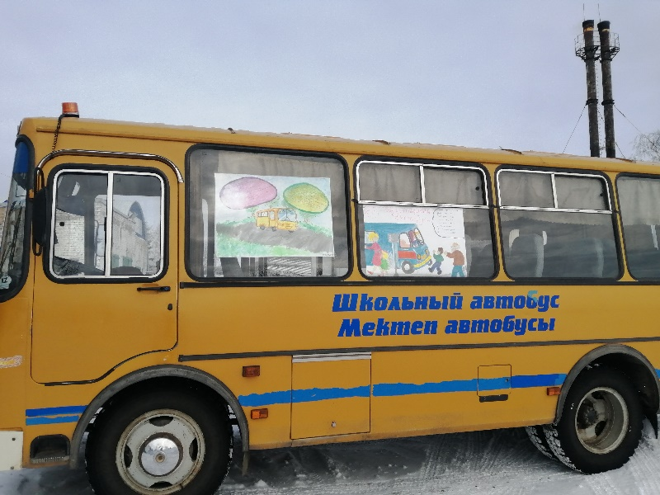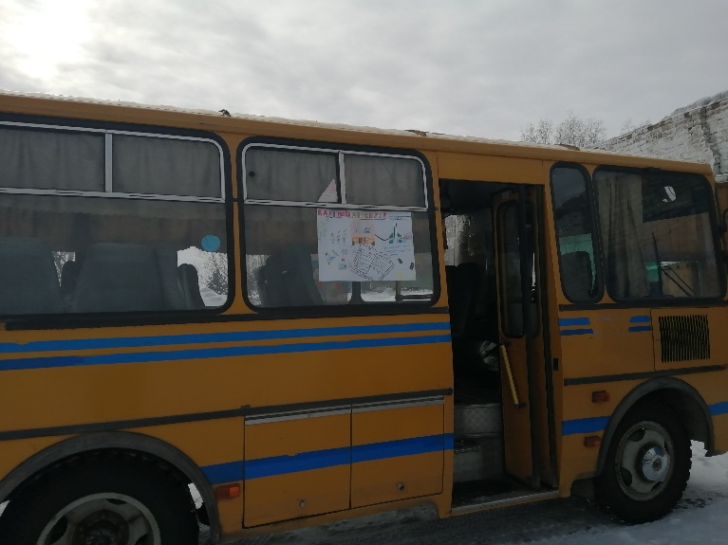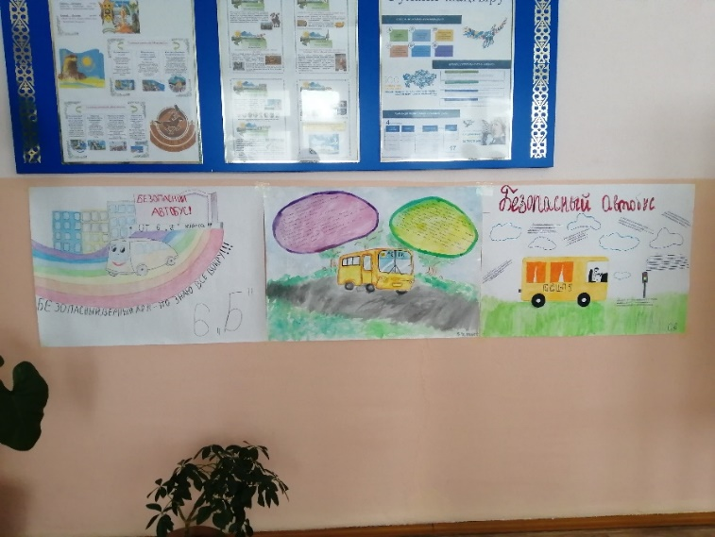

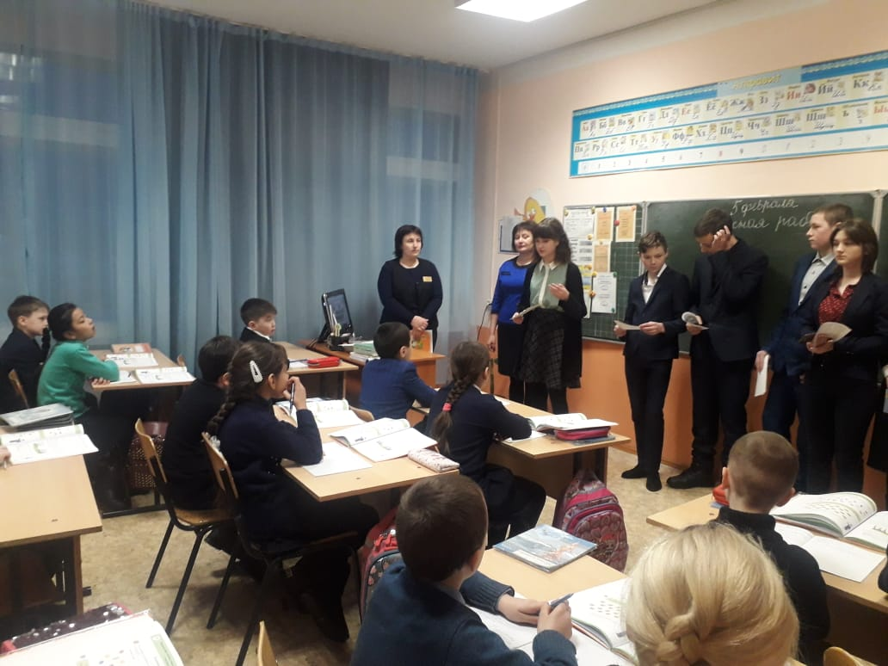В рамках акции «Безопасный школьный автобус», старшеклассники подготовили и распространили среди младших школьников листовки с правилами поведения в общественном транспорте и возле него.

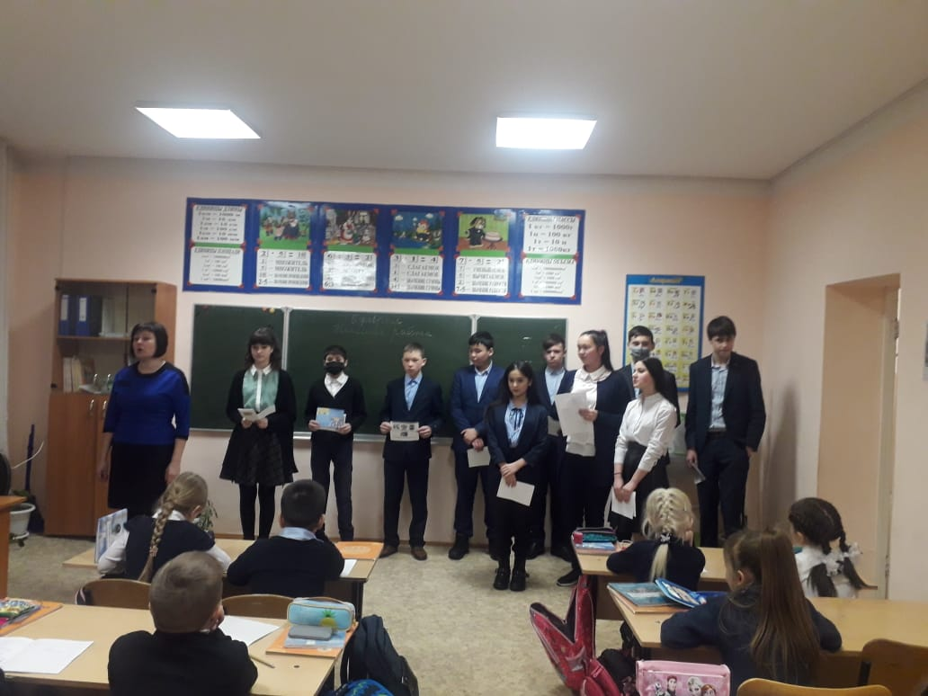

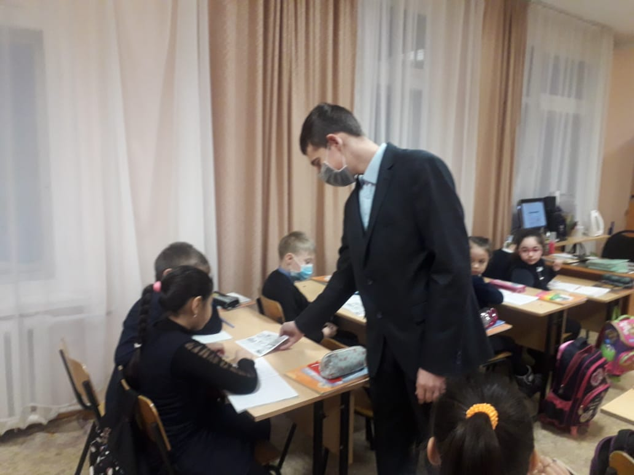

Директор ГУ «Балкашинская средняя школа №1» С.Д. Калиякбарова

Исполнила: зам. директора по АХР Карнаухова Н.В.